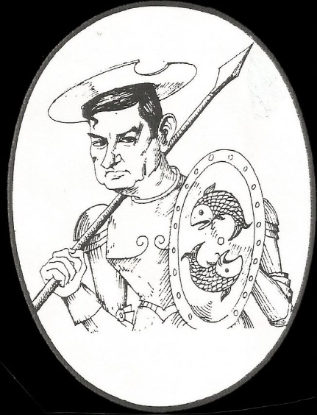
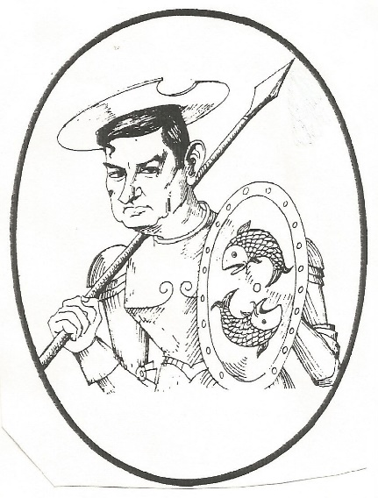
Álomirodalom

Szakonyi Károly
Ködkürt
Huszonöt éve halt meg Bertha Bulcsu

Nádasban járok, riasztóan magas náderdőben, nádtorzsakon botor-kálok, kétségbeesetten hajtogatom magam elől a téli, megsárgult nád-szálakat, de mind sűrűbben és sűrűbben kerülnek elém, nem láthatom tőlük azt a férfit, ott kinn a jégen, a befagyott tó jegén, pedig hozzá igyek-szem. Még csak sejtem, hogy ki lehet az piros kockás ingben, farmer-nadrágban, hajadonfőtt a dermesztő hidegben. Törtetek feléje sebesen, mert ki kell mentenem onnan, de egyre kevésbé jutok előbbre, ő meg csak áll ott kiszolgáltatottan.
Aztán egyszeriben a nagy fehérség.
Most már felismerem ebben a vakító fényben. Bertha Bulcsu!
Végre kivergődöm a náderdőből a tó jegére, de Bulcsu egyre távolo-dik. Hátrálva távolodik, szinte úszik a levegőben, bármennyire sietek is feléje, egyre messzebbre kerül.
Hirtelen eltűnik a rianás árkában.
Rémülten torpanok meg, segítségét kiáltanék, de csak némán táto-gok, sehol senki. Végtelen köd gomolyog, s ebben a tejfehér világban már semmit sem látok.
– Megijedtél? – hallom egyszer csak. Ott áll mögöttem nagykabát-ban, botra támaszkodva, soványan.
– Megfázol – dadogom ügyetlenül, csodálkozva.
Keserűen elmosolyodik.
– Nem hitted volna, hogy itt termek, ugye?
– Eltűntél. Eltűntél ott, a nádasban.
– El. Hideg a víz. Nagyon hideg a víz a jég alatt. De legalább most már ezt is tudom. Már mindent tudok.
Alakok bukkannak fel mindenünnen. Kacarászó lányok, mesterembe-rek, vasutasok, egy gróf afrikai öltözékben, vadászpuskával, Harlekin-szerű figura, öregasszony, részeges festő, kávéházi pincérek, cédák, úri-nők, megtört arcú munkásemberek. Körbefogják, kezüket nyújtogatják, ünneplik.
– A népem – mutatja büszkén. – A teremtményeim!
Süldő lány szalad feléje, de mintha nyári patakból ugrott volna elő, vízpermet gyöngyöz testén a váratlan napsütésben.
– Czimber Rozi! – mondja meghatottan Bulcsu.
Fut, fut feléje a lány, Bulcsu kitárt karral várja, de hirtelen ködkürt hangja hasít a levegőbe.
Bertha kiegyenesedik – Engem hívnak! – mondja a messzibe tekintve. Felém fordul. – Mondd meg a többieknek, hogy elhajózom.
Czimber Rozi mozdulata félbeszakad, a lány belevész a tömegbe. Bertha csendesen kilép a körből. Áll egy pillanatig, aztán erős léptekkel elindul a nádas felé. Nincs nála a botja, és amint távolodik, erősnek, izmos-nak látszik a válla.
Már csak a piros kockás inge süt át a sárga náderdőn.
Aztán az sem.
Messziről, nagyon messziről, elmosódva szól a ködkürt.

A karikatúra Kaján Tibor műve

